
MSC Cruises pakt uit met exclusieve familievilla op zee met twee verdiepingen, aparte kindersuite, privébioscoop en panoramisch zeezicht
- De Grand Hamptons Villa biedt meer dan 230 m² aan binnen- en buitenruimte, verdeeld over twee verdiepingen, met onder meer een privébioscoop, interactieve games, een klimtoren en een geheime deur die dagelijks nieuwe verrassingen onthult.
- Gasten genieten van een ruim privéterras met whirlpool en panoramisch zeezicht, een aparte kindersuite en 24u/24 butlerservice
- De Grand Hamptons Villa maakt haar debuut aan boord van de MSC World Atlantic, die vanaf november 2027 vanuit Port Canaveral (Orlando), Florida (VS), zal varen.

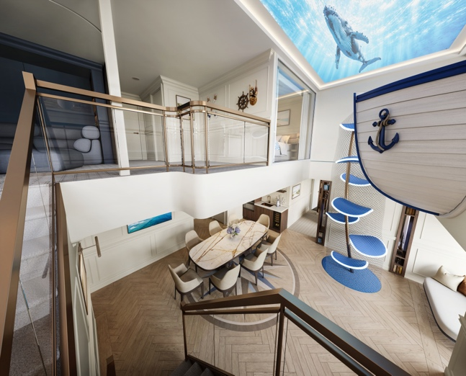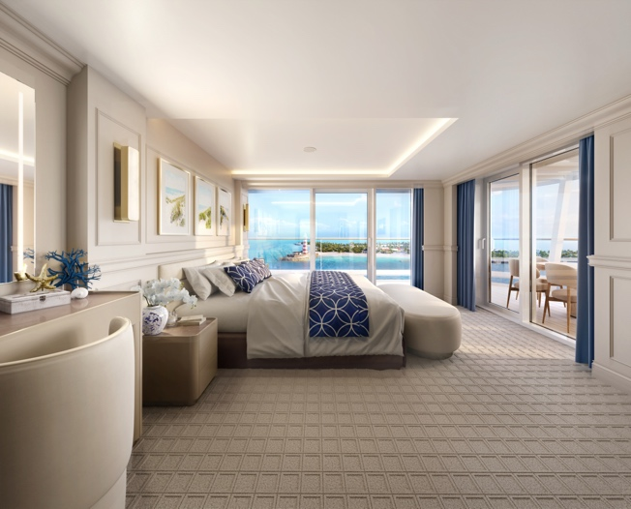

Genève, Zwitserland, 21 oktober – MSC Cruises onthult vandaag een gloednieuw accommodatieconcept: de Grand Hamptons Villa. Deze unieke villa komt exclusief aan boord van het toekomstige vlaggenschip MSC World Atlantic. De villa is nu te boeken voor cruises vanaf november 2027, wanneer het schip vanuit Port Canaveral (Orlando), Florida (VS), in de vaart komt.
De exclusieve villa combineert volop ruimte, privacy, persoonlijke service en belevenissen voor het hele gezin. Daarmee is ze ideaal voor grote gezinnen, meerdere generaties die samen reizen of twee gezinnen die samen op cruise gaan.
De Grand Hamptons Villa biedt plaats aan maximaal acht gasten en beschikt over meer dan 230 m² aan binnen- en buitenruimte. De villa omvat een indrukwekkende woonkamer met dubbele plafondhoogte, een aparte entertainmentloft met privébioscoop, een schommelstoel met uitzicht op zee, een privébar en een ruim terras aan zee met whirlpool en buitenspellen. Ook de hoofdsuite heeft een eigen privéterras. Gasten genieten bovendien van de exclusieve MSC Yacht Club-ervaring, met onder meer 24 uur per dag butlerservice en toegang tot de exclusieve faciliteiten van de MSC Yacht Club.
De villa is speciaal ontworpen voor grotere gezinnen en beschikt over een aparte kindersuite met op maat gemaakte stapelbedden, een eigen tv-scherm voor elk bed en een privébadkamer. Zo hebben de kinderen hun eigen plekje binnen de villa.

Er komt slechts één Grand Hamptons Villa beschikbaar, exclusief aan boord van de MSC World Atlantic. Het schip vaart vanuit Port Canaveral afwisselend cruises van zeven en veertien nachten naar bestemmingen in het oostelijke en westelijke Caribisch gebied. Op het programma staat onder meer Ocean Cay MSC Marine Reserve, het privé-eiland van MSC Cruises op de Bahama’s.
Gianni Onorato, CEO van MSC Cruises, zegt: “Nu reizen met het gezin en met meerdere generaties aan populariteit wint, blijven we zoeken naar nieuwe manieren om onze gasten een nog betere vakantie-ervaring te bieden, met unieke en onvergetelijke belevenissen. Met de Grand Hamptons Villa zetten we onze ambitie kracht bij om ons premiumaanbod voor gezinnen verder uit te breiden met innovatieve accommodaties en bijzondere ervaringen. Als familiebedrijf begrijpen we wat een geslaagde gezinsvakantie inhoudt. We willen accommodaties aanbieden waar gezinnen optimaal samen kunnen genieten, met alle ruimte en flexibiliteit die ze nodig hebben.”
Geïnspireerd op de tijdloze elegantie van de Hamptons werd de Grand Hamptons Villa ontworpen in samenwerking met Storyland Studios, een internationaal bureau gespecialiseerd in het ontwerp van bestemmingen en belevingen. De exclusieve villa is uniek aan boord en biedt ruime leef-, entertainment- en ontspanningsruimtes waar het hele gezin samen kan genieten.
De belangrijkste kenmerken van de Grand Hamptons Villa:
Grand Living Ruimte - De indrukwekkende leefruimte met dubbele plafondhoogte biedt panoramisch zeezicht en een bijzonder plafondontwerp. Er zijn aparte zones om te eten, te ontspannen en te spelen. Een privébibliotheek biedt een rustige plek om even tot rust te komen. Via een klimtoren bereiken kinderen een interactieve speelruimte geïnspireerd op een schip, met een geheime deur die elke dag nieuwe verrassingen onthult. De gezellige eethoek, privékitchenette en bar vormen de ideale plek om samen met het gezin te genieten.
Entertainment Loft - De aparte entertainmentloft biedt tal van mogelijkheden om samen te ontspannen en plezier te maken, met onder meer een privébioscoop voor gezellige filmavonden met het gezin, een digitale speeltafel en een LEGO®-wand.
Private Outdoor Retreat - Het ruime privéterras biedt een whirlpool, comfortabele loungemeubelen en klassieke dekspellen. Met een prachtig uitzicht op zee is het de ideale plek om buiten te ontspannen en samen van het moment te genieten.
Comfortabele accommodatie voor maximaal acht gasten – De villa biedt plaats aan maximaal acht gasten en beschikt over een luxueuze hoofdsuite met inloopkast, kaptafel en een privébalkon met zeezicht en buitendouche. De aparte kindersuite is uitgerust met op maat gemaakte stapelbedden, individuele tv-schermen en een eigen badkamer. Daarnaast zijn er een dubbele kajuit en een aparte slaapkamer met twee eenpersoonsbedden, die extra flexibiliteit en privacy bieden voor grotere gezinnen en families die met meerdere generaties reizen.
Exclusieve Voordelen - Gasten van de villa genieten van de exclusieve MSC Yacht Club-ervaring, met 24u/24 butler- en conciërgeservice en toegang tot de exclusieve faciliteiten van de MSC Yacht Club. Daarnaast profiteren ze van een eigen schoonmaakteam, het Premium Extra-drankenpakket, een Fun Pass, onbeperkt dineren in specialiteitenrestaurants en wifi.
Bezoek de website van MSC Cruises voor meer informatie of om de Grand Hamptons Villa aan boord van MSC World Atlantic te boeken.
EINDE
In het kort:
- Meer dan 230 m² – totale binnen- en buitenruimte.
- Twee verdiepingen – voor de ervaring van een exclusieve privéwoning op zee.
- Maximaal acht gasten – ideaal voor grote gezinnen, families met meerdere generaties of twee gezinnen die samen reizen.
- Entertainmentloft met een eigen privébioscoop.
- Aparte eethoek, privékitchenette en bar.
- Ruim terras aan zee met whirlpool, loungemeubelen en dekspellen.
- 24 uur per dag butler- en conciërgeservice, met toegang tot de exclusieve faciliteiten van de MSC Yacht Club.
- Cruises van 7 en 14 nachten – afwisselende routes door het Caribisch gebied vanuit Port Canaveral.
- November 2027 – de start van de cruises van MSC World Atlantic vanuit Florida.

Over MSC Cruises
MSC Cruises, met hoofdkantoor in Genève, Zwitserland, is de op twee na grootste cruisemaatschappij ter wereld en de marktleider in Europa, met een sterke en groeiende aanwezigheid in Noord-Amerika.
MSC Cruises is een wereldwijd cruisemerk met 23 moderne schepen die cruises aanbieden op vijf continenten. Gasten kunnen meer dan 100 landen over de hele wereld bezoeken en meer dan 300 bestemmingen ontdekken, terwijl ze onvergetelijke herinneringen maken en genieten van de beste gastvrijheid. Meer informatie vindt u op www.msccruises.nl

